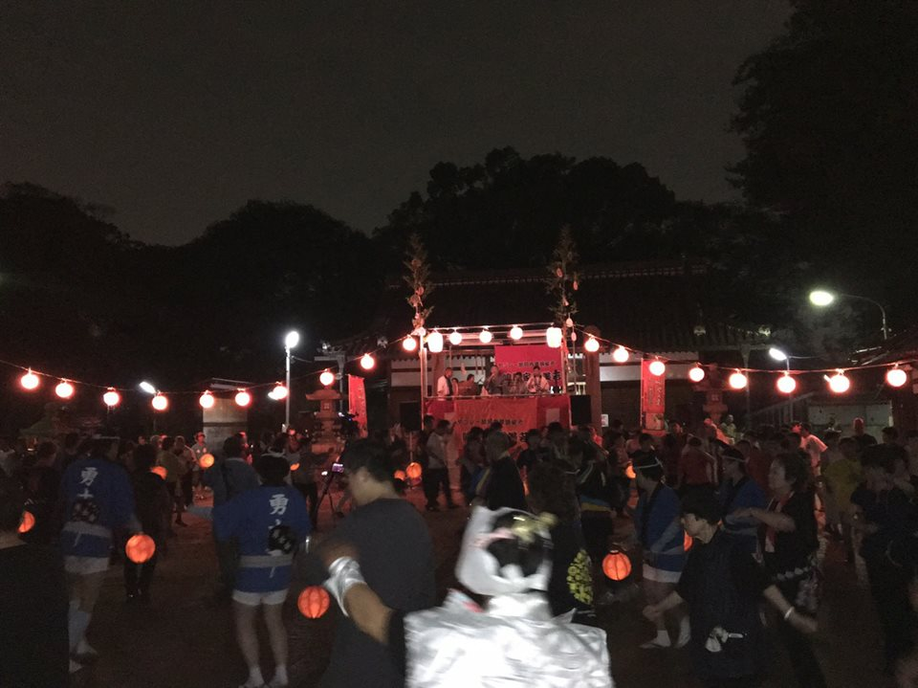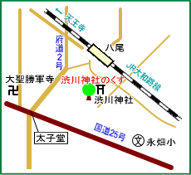

江戸時代から大正

末期頃の提灯を持

って踊る風景を

再現致します！！

（伝承ヤンレー節河内音頭を後世に伝え残す！）

ヤンレー節河内音頭伝承保存会　鳴門会

鳴門家 寿美若社中

―事務局―

鳴門家 清若　090-8382-1350

鳴門家 ひろし　090-4309-1005

―内容―

ヤンレー節河内音頭をはじめ

八尾に古くから伝わる音頭

・古調ヤンレー節

・植松半九郎節

・太田ジャイナ節

を奉納したします！

日時：平成30年10月6日（土）

18時30分～21時30分（雨天順延）

場所：八尾市植松　渋川神社境内

（JR八尾駅南東すぐ）

第13回ヤンレー節河内音頭

奉納盆踊り大会